PRAKTICKÝ PŘÍKAD OS 2.
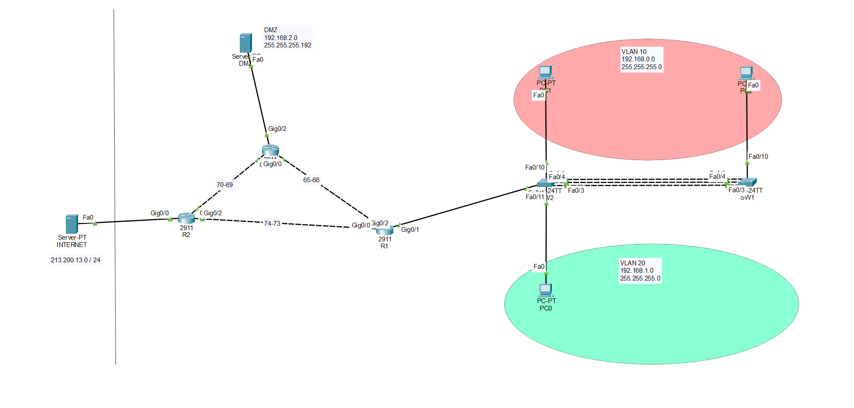
ZADÁNÍ:
Firma: 192.168.0.0/22

Vlan10: 256
Vlan20: 256 adres
DMZ: 64 adres

POSTUP
- ROZPOČÍTAT SÍŤ
- SW1 - vytvořit vlanu
Ena
Conf t
Vlan (číslo)
Interface (port zařízení)
switchport mode access
switchport access vlan (číslo)

- SW2 - vytvořit vlany
Ena
Conf t
Vlan (číslo)
Interface (porty zařízení)
switchport mode access
switchport access vlan (číslo)

- SW2 - port s routerem
Interface (port k routeru)
switchport mode trunk
switchport trunk vlan (čísla vlanek)

- SW2 – port k pravému switchi
Ena
Conf t
Interface range (porty k switchi)
Channel-group (cislo) mode auto
Interface Port-channel (cislo)
swichport mode trunk
switchport trunk vlan (vlany)
- SW1 – port k levému switchi
Ena
Conf t
Interface range (porty k switchi)
Channel-group (číslo stejne jak u předešlého port-channelu) mode disarable
Interface Port-channel (cislo)
swichport mode trunk
switchport trunk vlan (vlany)

- ROUTERY –
Pro každý propoj mezi routery vytvořit vlastní síť stačí /30 a nastavit je na porty

- R1 – port k switchi
Pro obě vlanky:
Interface (číslo).(vlan)
encapsulation dot1Q (vlan)
Ip address (číslo sítě s 1) maska
ip helper-address (ip portů na routeru kde je dhcp krom toho co jde do serveru )

- R1 – static routing
Ip route 0.0.0.0 0.0.0.0 (ip portu R3) 10
Ip route (číslo site pobočky DMZ s 0) (maska) (portu R3) 1
Ip route 0.0.0.0 0.0.0.0 (ip portu R2) 1
Ip route (číslo site pobočky DMZ s 0) (maska) (portu R2) 10
- R3 – static routing
Ip route 0.0.0.0 0.0.0.0 (port R2) 1
Ip route (číslo sitě vlan 10) (maska) (port R2) 10
Ip route (číslo sitě vlan 20) (maska) (port R2) 10
Ip route 0.0.0.0 0.0.0.0 (port R1) 10
Ip route (číslo sitě vlan 10) (maska) (port R1) 1
Ip route (číslo sitě vlan 20) (maska) (port R1) 1

- R2 – routing
Ip route 0.0.0.0 0.0.0.0 (ip serveru ve venkovní sítě)
Ip route (číslo sitě vlan 10) (maska) (port R3) 10
Ip route (číslo sitě vlan 20) (maska) (port R3) 10
Ip route (číslo site pobočky DMZ s 0) (maska) (portu R3) 1
Ip route (číslo sitě vlan 10) (maska) (port R1) 1
Ip route (číslo sitě vlan 20) (maska) (port R1) 1
Ip route (číslo site pobočky DMZ s 0) (maska) (port R1) 10
- R3 – port k serveru
Interface (číslo portu k serveru)
ip address (ip dmz site s 1) maska
NASTAVIT IP SERVERU I DEFAULT GATEWAY

- R2 – pro port k R1 a R3
Ip nat inside

- R2 – port ven
Interface (číslo portu ven)
Ip nat outside
Ip adress (ip venkovní sítě první použitelná)
Na serveru nastavit static adresu Na serveru nenastavovat default gateway
- R2 – dhcp
Postupne všechny 2 vlany jak ip tak čísla vlan, nakonec exit a exclude adres zase u všech vlan
Ip dhcp pool cislo vlan (vlan)
Network (ip s nulou)
Default router (ip zacinajici 1.)
Dns 8.8.8.8
Ip dhcp exclude adress (první použitelná) (třeba desátá)
- R2 – access list
Ip nat inside source list 50 interface (outside interface) overload
Access-list (stejné číslo jak u natu) permit any
- R2 – access list přístup do serveru dmz pouze přes HTTPS a FTP
Ip nat inside source static tcp (ip serveru v dmz) 443 (ip portu venkovní sítě) 443
Ip nat inside source static tcp (ip serveru v dmz) 20 (ip portu venkovní sítě) 20
Ip nat inside source static tcp (ip serveru v dmz) 21 (ip portu venkovní sítě) 21

- R3 – na tomto routeru bude nakonfigurováno ssh tudíž tady budeme dělat i následující krok acceslistu ( V případě že máme dělat ssh na jiném routeru budeme dělat acces list i toto na jiném routeru )

Konfigurace SSH

conf t
hostname (jmeno)
ip domain-name (cokoliv).local
crypto key generate rsa general-keys
(Jakmile nabídne kolik bitů to má mít dát tam 2048)
ip ssh version 2
username admin privilege 15 secret heslo
line vty 0 4
login local
transport input ssh
Konfigurace access-listu ssh ( Povolení vlany a blokování druhé )
access-list 100 permit tcp (ip vlany kterou chceme povolit s 0) (wildcard – obrácená maska) any eq 22
access-list 100 deny tcp any any eq 22
line vty 0 4
access-class 100 in

- R3 – access list pro zablokovani komunikace z jedne vlany do dmz ( Děláme na routeru kde je připojen DMZ )
access-list (105) deny ip (ip jedne vlan kterou chceme zablokovat s 0) (wildcard) host (ip dmz)
access-list (105) permit tcp ip (ip druhe vlan kterou chceme povolit s 0) (wildcard) host (ip dmz) eq 443
acces-list (105) permit icmp ip (ip druhe vlan kterou chceme povolit s 0) (wildcard) host (ip dmz) echo-reply
acces-list (105) permit icmp ip (ip druhe vlan kterou chceme povolit s 0) (wildcard) host (ip dmz) echo
access-list (105) deny ip (ip druhe vlan kterou chceme zablokovat s 0) (wildcard) host (ip dmz)
access-list (105) permit ip any any
int (port do dmz)
ip access-group (105) out

- Záloha startup-config z routeru do dmz
ip ftp username cisco
ip ftp password cisco
exit
copy startup-config ftp:
(ip dmz)
(jmeno)

- Logging do dmz – každý router

Ena
Conf t
logging host (ip dmz)
service timestamps log datetime msec
logging on
SSH testujeme příkazem
ssh -l (user) (ip portu routeru je jedno z jaké stany ale toho co je propojený do routeru)

FTP testujeme z internetu příkazem
ftp 213.200.13.1
heslo cisco, jmeno cisco

HTTPS testujeme z internetu v browseru
https://213.200.13.1
Logování zobrazíme na DMZ>Services>SYSLOG
Musíme ale udělat nějakou logovací akci např se z configu routeru kde máme nastavené logování odhlásíme pomocí CTRL+C nebo exit

Povedenou zálohu zobzrazíme na DMZ>Services>FTP a musíme tam mít ten soubor jak jsme ho pojmenovali

VŠECHNY PORTY Gig ROUTERŮ DÁT NO SHUTDOWN

